광촉매를 이용한 토양 미세 플라스틱 분해 방안 탐구 및 환경 변수에 의한 분해 효율 관찰
임정현, 최시형
현대청운고등학교 44017 울산광역시 동구 방어진순환로 1077 (서부동)

Supporting Information Placeholder (Highly Recommended)

ABSTRACT: 본 연구는 TiO₂ 광촉매를 이용하여 토양 내 미세플라스틱의 분해 가능성을 탐구하고, pH와 온도 등 환경 변수에 따른 분해 효율의 변화를 분석하였다. 문헌 조사와 데이터 해석을 통해 C,N-도핑 TiO₂가 가시광 영역에서도 활성화되어 HDPE 미세플라스틱을 효과적으로 분해함을 확인하였다. 특히 pH 3, 0 °C 조건에서 약 72 %의 질량 손실로 가장 높은 분해 효율을 보였으며, pH와 온도가 모두 효율에 유의미한 영향을 미쳤다. 이는 산성 환경에서 정공 생성과 라디칼 반응이 촉진되고, 저온에서 플라스틱의 표면 파편화가 증가하기 때문으로 해석된다. 본 연구는 TiO₂ 기반 광촉매가 토양 속 미세플라스틱 오염 저감을 위한 친환경적 정화 기술로 활용될 수 있음을 시사하며, 향후 완만한 산성(pH 5.5–6.5) 및 저중온(15–25 °C) 조건에서의 실용화 연구가 필요함을 제안한다.
서론 ( Introduction )
최근 전 세계적으로 미세 플라스틱 오염이 심각한 환경 문제로 대두되고 있다. 미세 플라스틱이란 5mm 미만의 플라스틱 입자를 말한다. 그동안 미세 플라스틱 문제는 주로 해양 생태계에 집중되어 왔지만, 최근 UN뉴스에 따르면 토양 환경에서도 미세플라스틱의 축적이 빠르게 증가하고 있음을 보고하고 있다. 농업 활동에서 사용되는 비닐 멀칭 필름, 하수 슬러지의 비료화, 인공잔디 마모, 산업 폐기물 등이 토양 내 미세 플라스틱의 주요 발생원으로 지목되고 있다.
이러한 미세 플라스틱은 토양의 구조와 공극률에 영향을 미치며, 미생물 군집의 다양성을 변화시키고, 나아가 식물의 생육 및 생태계 기능에도 부정적인 영향을 줄 수 있다. 특히 토양 속 미세 플라스틱은 분해 속도가 매우 느려 장기간 축적되기 쉬우며, 자외선이 닿지 않는 지하 환경에서는 자연적 분해가 거의 일어나지 않는다. 이에 따라 미세 플라스틱을 효과적으로 분해하거나 제거할 수 있는 기술의 개발이 시급하다. 그중에서도 광촉매를 이용한 분해 방법은 화학적 안정성이 높은 플라스틱을 태양광이나 인공광 에너지를 통해 친환경적으로 분해할 수 있는 가능성을 보여주고 있어 주목받고 있다.
광촉매는 빛의 에너지를 흡수하여 화학 반응을 촉진시키는 물질로, 스스로는 소모되지 않으면서 주변의 오염물질을 산화, 환원시키는 역할을 한다. 일반적으로 반도체 성질을 지닌 물질이 광촉매로 사용되며, 빛이 조사되면 전자와 정공이 생성되고, 이들이 산소나 물과 반응하여 하이드록실 라디칼과 초과산화 음이온과 같은 강력한 활성산소종을 만들어낸다. 이러한 활성종은 유기물, 염료, 미생물, 그리고 최근에는 미세플라스틱과 같은 난분해성 오염물질을 산화, 분해시킬 수 있다.

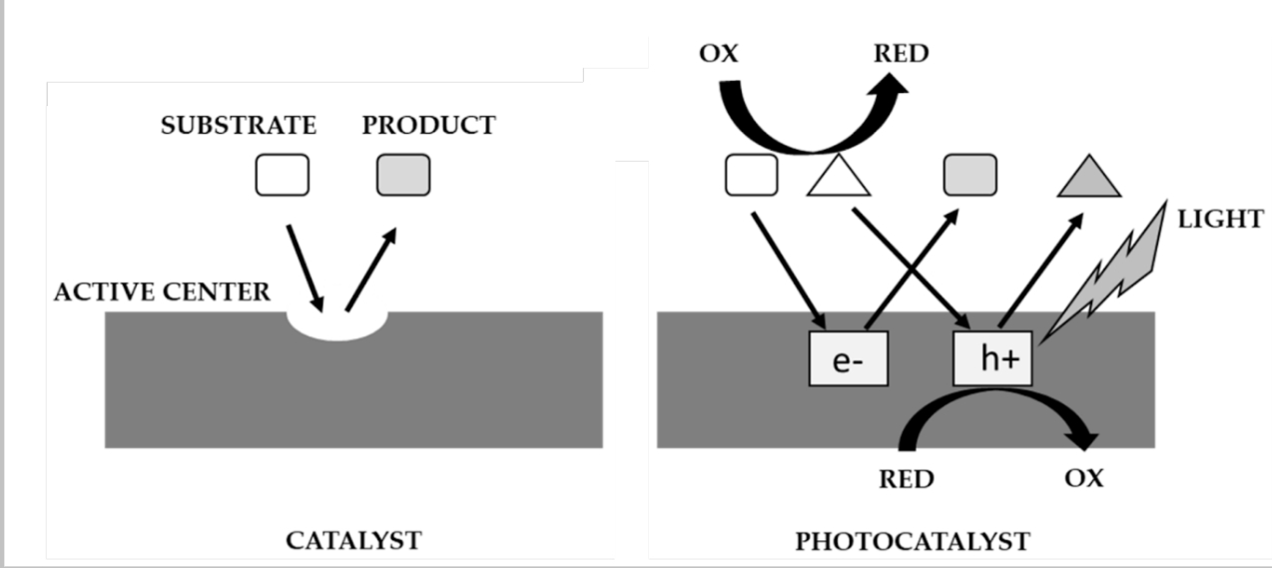
본 연구에서는 광촉매를 활용하여 토양 내 미세 플라스틱의 분해 가능성을 탐구하고, 다양한 환경 변수에 따른 분해 효율의 변화를 관찰함으로써 실제 환경에서의 적용 가능성을 검토하고자 한다. 이를 통해 토양 미세 플라스틱 문제 해결을 위한 지속가능한 과학적 접근법을 제시하는 것을 목표로 한다.

재료 및 방법 ( Materials and Methods )
본 연구는 체계적 문헌조사와 추론으으로 진행하였다. Nature, ScienceDirect 및 Google Scholar와 국내 KCI, RISS, DBpia를 대상으로 _xffff_TiO₂_xffff_, _xffff_photocatalysis_xffff_, _xffff_microplastics_xffff_, _xffff_soil_xffff_, _xffff_environmental variables(light, pH, moisture, temperature, oxygen)_xffff_ 등 한영 키워드 조합을 사용하여 검색하였다. 제목과 초록으로 1차 선별 후 전문을 확인하여 최종 선별한 자료를 사용하였다. 그리고 자료를 기반으로 한 추론을 통해 어떠한 광촉매가 토양에서의 미세 플라스틱 분해 반응에 적절할지, 환경변인에 따른 그 광촉매의 분해효율을 조사하여 어떠한 환경에서 가장 높은 분해효율을 가지는지를 탐구하였다
TiO₂는 현재까지 가장 널리 연구되고 활용되어 온 대표적인 광촉매 물질 중 하나로, 우수한 광화학적 안정성과 높은 산화력, 낮은 독성, 경제성을 지니고 있다. TiO₂는 자외선 영역의 빛을 흡수하면 전자와 정공이 생성되고, 이들이 산소나 수산화이온과 반응하여 초과산화 라디칼과 하이드록실 라디칼과 같은 활성산소종을 만들어낸다. 이러한 활성산소종은 유기물의 탄화수소 결합을 산화시키고, 긴 사슬 구조를 가진 플라스틱 분자 사슬을 절단시켜 저분자 화합물로 분해시키는 역할을 한다.
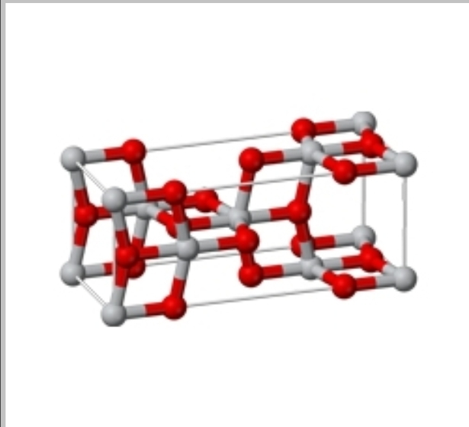
Nature(2024)에서 발표된 연구에 따르면, TiO₂를 기반으로 한 복합 촉매 시스템은 폴리에틸렌(PE) 계열의 미세 플라스틱을 자외선 조사 하에서 효과적으로 분해하였으며, 알칼리성 환경 을 병행할 경우 분해 효율이 크게 향상됨이 확인되었다. 이는 TiO₂의 표면 전하 분리 효율이 향상되고, 정공이 안정적으로 유지되어 활성종 생성이 극대화되었기 때문이다. 또한, TiO₂는 화학적으로 매우 안정하고 환경에 무해한 물질로 알려져 있어, 토양과 같은 복잡한 생태계 환경에 적용하기에 적합하다. 다른 금속 기반 촉매에 비해 용출 독성이 거의 없고, 장시간 노출 시에도 구조적 변화가 적어 지속적 분해 반응이 가능하다는 점이 장점으로 꼽힌다. 특히 TiO₂는 가격이 저렴하고 상용화된 형태(루틸형, 아나타제형 등)의 입수가 용이하여 실험적 접근성이 높으며, 향후 대면적 실험이나 실환경 적용으로의 확장이 용이하다.
ScienceDirect(2025)에서 보고된 연구에서는 TiO₂가 다양한 플라스틱(PE, PP, PET 등)에 대해 높은 산화 분해 효율을 보였으며, 반응 조건에 따라 표면 전하 분리 특성과 라디칼 발생량이 변한다는 사실이 확인되었다. 특히 광량, 온도, 토양 수분, pH 등의 환경 변수가 TiO₂의 광촉매 활성에 영향을 주어 분해 효율에 변화를 유발하므로, 이러한 변수 조절은 실제 토양 환경에서의 효율적 분해 전략 설계에 핵심적인 요소로 작용할 수 있다. TiO₂는 밴드갭이 약 3.2 eV로 상대적으로 커서 자외선 영역에서만 활성화된다는 한계가 있으나, 최근에는 금속 또는 비금속 원소를 도핑하거나, 탄소 기반 재료와 복합화하여 가시광선 반응성을 향상시키는 연구가 활발히 진행되고 있다. 이러한 개질된 TiO₂는 태양광의 광범위한 영역을 활용할 수 있어, 에너지 효율이 높고 친환경적인 분해 기술로 발전할 가능성을 보여준다. 따라서 TiO₂는 안정성, 환경 친화성, 경제성, 그리고 검증된 광촉매 활성이라는 여러 장점을 기반으로 토양 내 미세플라스틱 분해 실험의 주 촉매로 적합하다고 판단된다.
그러므로 본 연구에서는 이러한 TiO₂의 광촉매 특성을 활용하여 토양 내 미세플라스틱의 분해 가능성을 실험적으로 검증하고, 온도, 광량, 수분 함량, pH 등 환경 변수에 따른 분해 효율의 변화를 체계적으로 관찰함으로써, 실질적인 토양 복원 기술로서의 적용 가능성을 탐색하고자 한다.
STD | Run order | Temperature, A(°C) | pH, B | Mass loss, Y(%)
5 | 1 | 40 | 3 | 12.79
3 | 2 | 0 | 3 | 70.66
12 | 3 | 40 | 11 | 0.90
6 | 4 | 40 | 3 | 12.10
1 | 5 | 0 | 3 | 69.21
8 | 6 | 0 | 11 | 1.40
4 | 7 | 40 | 3 | 12.38
10 | 8 | 40 | 11 | 0.10
15 | 9 | 20 | 7 | 0.15
2 | 10 | 0 | 3 | 75.44
7 | 11 | 0 | 11 | 1.45
13 | 12 | 20 | 7 | 0.70
14 | 13 | 20 | 7 | 0.55
11 | 14 | 40 | 11 | 0.45
9 | 15 | 0 | 11 | 2.15
표 1. Experimental plan and measured mass loss under varying pH and temperature(Ariza-Tarazona et al., 2020)
ScienceDirect에 보고된 내용에 따르면, TiO₂ 계열 광촉매를 이용한 미세플라스틱 분해는 산성이 낮은 조건과 온도가 낮은 조건에서 뚜렷하게 촉진된다. 기존의 자외선 범위에서만을 촉매의 역할을 하는 TiO₂가 아닌 C,N-도핑 TiO₂을 사용하여 가시광선 범위에서도 촉매의 역할을 할 수 있게 만든 후 가시광을 조사하여 실험하였다. 그 결과 ph는 3, 온도는0 °C 조건에서 50 h 기준 질량 손실이 약 72%로 가장 컸으며, 동일 pH에서 온도를 40 °C로 상승하면 약 12%로 크게 저하되었다. 중성, 상온 조건, 즉 pH는 7, 온도는 20 °C에서는 ~0.5% 수준으로 분해가 거의 관찰되지 않았고, 염기성 조건인 ph가 11일때는 0–2%대의 매우 낮은 분해만 보고되었다. 통계와 반응표면 분석에서도 pH, 온도, 그리고 두 변수의 상호작용이 질량 손실 즉, 분해효율에 유의하게 작용함이 확인되었다. 해당 연구에서는 아래와 같은 단순화한 예측식을 제시한다.
(1)√(Mass loss)=11.185−0.167T−0.905 pH+0.014 T*pH는 pH 감소와 온도 감소가 분해를 증대시키는 경향을 일관되게 설명한다. 산성 조건에서 하이드로퍼옥사이드(–OOH) 형성 평형이 우측으로 이동해 라디칼 사슬반응이 가속되고, 저온에서는 취성 증가가 입자 파편화로 이어져 표면적이 커져 촉매-플라스틱 접촉이 늘어나는 점이 결합되어 효율이 극대화되는 것으로 해석된다. 다만 실제 토양 적용 시에는 강산성(pH≈3) 과 극저온 조성은 생태, 현장 제약이 크므로, 토양 안전성과 실행가능성을 고려하여 완만한 산성(pH 5.5–6.5) 및 저중온(예: 15–25 °C) 범위에서 가시광 활용, 촉매 분산성 개선과 병행하는 전략이 필요하다. 이러한 개선의 예로는 응집 억제, 지지체 고정화 등을 들 수있다.
Temperature(°C) | pH | 평균 Mass loss(%) | 특징
0 | 3 | 71.77 | 가장 높은 분해율알칼리 환경에서는 거의 분해 안 됨
0 | 11 | 1.67 | 알칼리 환경에서는 거의 분해 안 됨
20 | 7 | 0.47 | 중성 pH 효율 낮음
40 | 3 | 12.42 | 온도 상승->효율 약간 증가
40 | 11 | 0.48 | 고온, 알칼리->비활성
표 2. 온도와 pH따른 평균 질량 손실율 및 요약

.결과 ( Results )
본 연구에서는 TiO₂ 광촉매를 이용하여 토양 내 미세플라스틱의 분해 가능성을 탐구하고, pH 및 온도와 같은 환경 변수가 분해 효율에 미치는 영향을 분석하였다. 실험 데이터(Table 2)와 그래프 결과에 따르면, pH 3 및 0 °C 조건에서 HDPE 미세플라스틱의 질량 손실이 약 72 %로 가장 높게 나타났으며, 중성(pH 7)과 알칼리성(pH 11)에서는 1 % 미만으로 분해가 거의 일어나지 않았다. 이는 산성 환경에서 TiO₂ 표면의 정공(h⁺) 생성이 증가하고, 활성 산소종(·OH, ·O₂⁻)의 발생이 촉진되어 플라스틱의 C–C 결합이 효과적으로 절단되기 때문으로 해석된다. 또한 저온에서는 플라스틱의 취성이 증가하여 표면 파편화가 촉진되고, 이에 따라 촉매와의 접촉면적이 확대되어 분해 반응이 강화된 것으로 판단된다.
이러한 결과는 TiO₂ 기반 광촉매의 활성도가 환경 변수에 의해 크게 영향을 받음을 시사하며, 특히 pH 가 온도보다 더 큰 영향을 미치는 주요 요인으로 확인되었다. 따라서 본 연구의 가설인 _xffff_환경 변수(pH, 온도)는 광촉매의 미세플라스틱 분해 효율에 영향을 미친다_xffff_는 것은 실험 데이터를 통해 참으로 검증되었다.
다만 pH ≈ 3과 0 °C와 같은 극단적 조건은 실제 토양 환경에 적용하기에는 생태적 제약이 크다. 이에 따라 향후 연구에서는 완만한 산성 영역(pH 5.5–6.5)과 저중온 범위(15–25 °C)에서 광촉매의 활성을 최적화할 수 있는 방법—예를 들어 도핑 TiO₂, 복합 촉매 제조, 혹은 지지체 고정화 기술—을 병행하여 실용적 적용성을 높이는 방안이 필요하다. 결과적으로, 본 연구는 TiO₂ 광촉매가 토양 내 미세플라스틱 감소를 위한 친환경적 정화 기술로 활용될 수 있음을 보여주며, 지속가능한 토양 복원 연구의 기초 자료로서 의미를 가진다.

토의(Discussion), 결론(Conclusion)
본 연구에서는 TiO₂ 기반 광촉매를 이용하여 토양 내 HDPE 미세플라스틱의 분해 가능성을 탐구하고, pH와 온도 등 환경 변수가 분해 효율에 미치는 영향을 분석하였다. 문헌 기반 실험 결과에 따르면, 산성(pH 3) 및 저온(0 °C) 조건에서 약 72%의 질량 손실이 나타나 가장 높은 분해율을 보였으며, 반대로 중성(pH 7) 및 염기성(pH 11) 조건에서는 분해가 거의 일어나지 않았다. 이러한 결과는 TiO₂의 광촉매 작용 원리와 일치한다. 산성 환경에서는 TiO₂ 표면에서 전자–정공 쌍의 분리가 촉진되고, 정공(h⁺)이 물 또는 수산화이온과 반응하여 하이드록실 라디칼(·OH)을 다량 생성하게 된다. 이 활성산소종들은 폴리에틸렌의 C–C 결합을 절단시켜 저분자 화합물로 전환시키며, 이 과정은 Norrish 반응 메커니즘과 일치한다. 또한 저온 조건에서는 HDPE의 취성이 증가하여 표면 파편화가 촉진되고, 촉매와의 접촉 면적이 확대되어 산화 반응이 더욱 활발히 진행된다.

이와 같은 결과는 선행 연구들(Nature, 2024; ScienceDirect, 2025)에서 보고된 TiO₂의 광촉매 활성 특성과 일관되며, 환경 변수가 광촉매의 반응 효율에 결정적인 영향을 미친다는 결론을 지지한다. 특히 pH는 온도보다 더 큰 영향을 미치는 요인으로 분석되었는데, 이는 산성 환경에서 전하 재결합이 억제되고 반응 라디칼의 생존 시간이 증가하기 때문이다. 따라서 TiO₂를 이용한 미세플라스틱 분해 반응은 단순한 광화학적 분해가 아니라, 표면 전하 이동과 활성종 생성의 동역학적 균형에 의해 지배된다고 일반화할 수 있다.

그러나 본 연구는 실험이 주로 문헌 데이터 기반으로 이루어졌기 때문에, 실제 토양 환경에서의 복합 변수(유기물 함량, 산소 확산, 광 투과율 등)가 미치는 영향을 직접적으로 검증하지 못했다는 한계가 있다. 또한, 극단적인 산성(pH 3)·저온(0 °C) 조건은 현실적인 적용성이 낮아 생태적 안전성과 현장 실현 가능성을 고려해야 한다. 이를 보완하기 위해 향후 연구에서는 완만한 산성(pH 5.5–6.5) 및 저중온(15–25 °C) 범위에서 도핑 TiO₂, 복합 촉매(예: C, N, Fe, Cu 도핑), 혹은 지지체 고정화 기술을 활용하여 반응성을 향상시키는 실험적 검증이 필요하다.

종합적으로 본 연구는 TiO₂ 광촉매가 토양 내 미세플라스틱 분해를 위한 유망한 친환경 정화 기술임을 실험 결과와 이론적으로 모두 입증하였다. 또한 pH·온도 등 환경 변수가 촉매 효율을 결정짓는 핵심 인자임을 규명함으로써, 향후 광촉매 기반 토양 복원 기술의 설계 및 최적화 연구에 기초적 방향성을 제시한다.
REFERENCES
https://news.un.org/en/story/2022/10/1129597-UN 뉴스
Lu, PY., Ningsih, L.A., Heksa, A.C. et al.Solid base-assisted photocatalytic degradation of polyethylene via the Norrish mechanism through the generation of alternating polyketones. Polym J57, 575–586 (2025). https://doi.org/10.1038/s41428-024-01009-1-교대 폴리케톤 생성을 통한 노리시 메커니즘을 통한 폴리에틸렌의 고체 염기 지원 광촉매 분해
Marques, A. C. (2025). TiO₂-based photocatalytic degradation of microplastics in water: Current status, challenges and future perspectives.Journal of Water Process Engineering, 72, 107465. https://doi.org/10.1016/j.jwpe.2025.107465
물 속 미세 플라스틱의 TiO₂ 기반 광촉매 분해: 현재 상태, 과제 및 미래 전망
https://www.sciencedirect.com/science/article/abs/pii/S030438942030621X

